2.3 可行性分析报告实例
本书以一个图书管理系统为例，从实用角度介绍软件工程的基本知识和软件工程技术方法以及软件工程各阶段文档。
本节介绍可行性分析报告。可行性分析报告包括：
- 封面（略）
- 目录（略）
- 可行性分析报告内容

可行性分析报告（实例）
1.引言
1.1编写目的
可行性分析报告是为“图书管理系统”开发的可能性、可行性、必要性提供论据，为开发人员进行系统总体规划设计及具体实施开发工程提供必要的参考资料，在系统开发完成后期为系统的测试、验收提供帮助。其编写过程由某高校信息工程学院学生完成。预期读者是从事“图书管理系统”开发的相关人员。
1.2 项目背景
本项目名称为“图书管理系统”。系统功能主要包括：能够存储一定数量的图书信息,并方便有效的进行相应的书籍数据操作和管理、能够对一定数量的读者进行相应的信息存储与管理；能够提供一定的安全机制，提供数据信息授权访问。本项目的任务提出者为某高校信息学院，开发者为信息学院学生。
1.3 定义
LMS：Library Management System图书管理系统
SQL Server：所用的数据库管理系统
eclipse：所用的开发工具
1.4 参考文献
（1） 陈明.软件工程实用教程.北京：电子工业出版社，2006年1月
（2） 张海藩.《软件工程导论》.人民邮电出版社.2006年1月
（3） 潘孝铭.《软件文档编写》.高等教育出版社.2004年8月
（4） 罗先文.《软件工程实物》.重庆大学出版社.2005年3月
2 项目概述
2.1 要求
该系统应该具有对图书信息、读者信息进行存储和管理，并能够保存图书信息、读者信息、借阅信息、帐号信息，并具有用户管理的功能。该系统能极大地减少图书管理员的日常工作，并提供图书借阅报表，给图书管理员的图书管理提供辅助决策的功能。
2.1.1 功能
图书管理系统最主要功能是图书信息管理、读者信息管理、图书借阅管理、用户管理等功能。
2.1.2 性能
图书管理系统的使用者是图书管理员和读者。对于图书管理员的管理工作，性能要求不是很严格，但需要方便图书入库等操作。对于读者的一般预定、借阅、返还等功能，对性能要求较高，一般需要达到并发数200以上。
2.1.3 系统的输出
（1）图书库存情况。
（2）读者图书预定需求。
（3）学生图书借阅情况。
2.1.4 系统的输入
（1）新书入库。
（2）读者图书借阅。
（3）用户数据添加。
2.1.5 处理流程和数据流程
管理员
学生
修改读者信息
修改图书信息
办理借阅
查询图书信息
查询图书信息
关系数据库

图2.1 系统处理流程
2.1.6可靠性和安全性需求
由于图书管理系统的图书量会非常大，所有在对这些图书导入和查询时要保证速度。在图书借阅过程中又要保证事务的完整性。对于整个系统，需要完整的权限控制，防止某些人恶意的攻击系统，修改原始记录。同时对于数据库中的数据需要定时备份，防止系统数据丢失。
2.1.7 完成期限
本项目的完成期限为2007年6月底。具体进度见软件项目计划。
2.2 项目基本目标
所建议的系统的开发目标应考虑以下几个方面：
（1）系统需要操作方便，方便管理员对整个系统的管理和读者借阅。
（2）系统需要提供综合查询系统，方便图书的查询。
（3）系统需要良好的扩展性，方便功能扩展和性能扩展。
（4）系统需要较好的安全性和灾难恢复机制。
2.3 条件、假定和限制
对本项目开发中给出的条件、假定和所受到的限制如下。
2.3.1 所建议系统的运行寿命的最小值
系统运行寿命的最小值应为10年。
2.3.2 进行系统方案选择比较的时间
系统方案选择比较的时间为1个月。
2.3.3 经费、投资的来源和限制
经费、投资的来源是某高校信息学院，限制不超过合同上约定的条目。
2.3.4 硬件、软件、运行环境和开发环境方面的条件和限制
（1）硬件资源
服务器：工作站或小型机；
网络设备：网络交换机，网卡，网线；
图书条码打印和扫描机。
打印机。
- 软件资源
服务器端软件选择的具体说明：
操作系统：Windows 2000 Server 或 Windows NT。
数据库管理系统：SQL Server。
开发工具：Eclipse。
软件平台：Tomcat。
客户端软件选择的具体说明：web浏览器。
2.3.5 可利用的信息和资源
可参考传统的手工管理方式。
2.3.6 系统投入使用的最晚时间
系统投入使用的最晚时间为2007年7月。
2.4 进行可行性分析的方法
本次可行性分析是按照前面给出的步骤进行的，即按照复查项目目标和规模，研究目前正使用的系统，导出新系统的高层逻辑模型，重新定义问题这一循环反复过程进行的。
2.5 评价尺度
本系统进行评价时的主要尺度有：费用的多少，开发时间的长短，以及使用的难易程度等。
3 对现有系统的分析
3.1 处理流程和数据流程
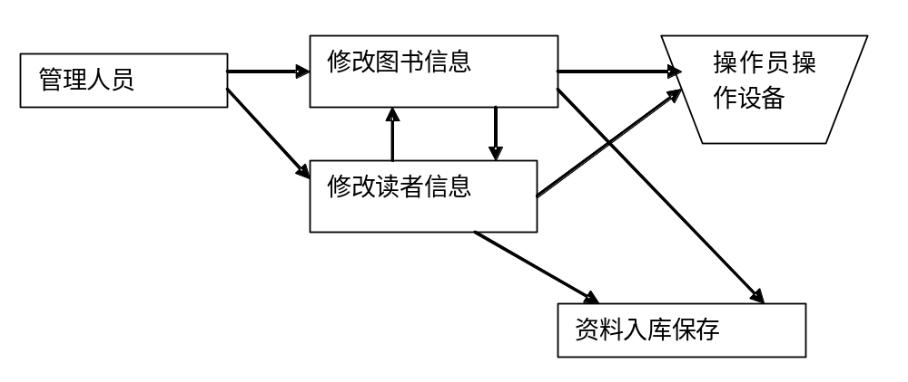
图2.2 处理流程图
3.2 工作负荷
现有系统的工作主要有：
（1）图书的信息维护。
（2）读者的信息维护。
3.3 费用支出
运行现有系统所需要的费用支出包括：图书管理人员的工资等。
3.4 人员
运行维护现有系统的人员为图书管理员。
3.5 设备
现有系统所需要的设备有：打印机、扫描仪等。
3.6 局限性
现有系统的局限性表现在以下方面：手工操作难度较大、易出错、工作量大；对图书借阅信息和库存信息详细的查询困难。
4 所建议的系统
4.1 对所建议的系统的说明
所建议的系统是基于B/S结构的图书管理系统，其利用J2EE技术，解决了对图书的各个流程的控制，并供了一个良好的、易操作、直观的用户操作界面，从而实现自动化和系统化的管理。
4.2 处理流程和数据流程
见图2.1。
4.3 改进之处
所建议系统与现有系统比较，改进之处包括：不需要管理人员手工操作查询、可及时更新图书和用户信息，节省了大量的人力、物力资源，提高的管理质量和工作效率。
4.4 影响
在建立所建议系统时，预期会带来的影响包括以下几个方面。
4.4.1 对设备的影响
由于本系统开发时采用新的技术和手段，所以需要配备符合本报告2.3条件所列出的条件的计算机硬件。
4.4.2 对软件的影响
软件环境需符合本报告2.3条件所列出的。
4.4.3 对用户单位机构的影响
为了运行所建议系统，需要图书管理员熟悉计算机相关操作。
4.4.4 对系统运行过程的影响
用户操作规程按照系统所建议系统的提示进行；系统失效后，数据库恢复到最新的更新备份状态进行保存。
4.4.5 对开发的影响
开发过程需要及时与用户沟通、了解其需求，不断改进和完善系统。
4.4.6 对地点和设施的影响
无。
4.4.7 对经费开支的影响
需要支付开发单位有关费用。
5 可行性分析
5.1 技术条件可行性分析
本系统是一个基于B/S结构的图书管理系统，采用面向对象技术、数据库技术、分布式技术等先进技术开发的应用程序，现有的开发技术已非常成熟，且被广泛应用于各行各业，利用现有技术完全可以达到功能目标。考虑开发期限较为充裕，预计可以在规定的时间内完成开发。
5.2 经济可行性分析
5.2.1支出
(1) 基本建设投资
硬件设备：服务器。
软件：Windows 2000 Server 或 Linux、数据库管理系统：SQL Server。开发工具：Eclipse。
软件平台：Tomcat。
(2) 其他一次性支出
系统设计和开发费用。
(3) 非一次性支出
系统维护费用。
5.2.2收益
管理方式的自动化，减少了人力、物力费用，缩短了操作时间，极大地提高了工作效率和系统性能。
5.2.3 投资回报周期
根据投资回收期计算方法，收益的累计数开始超过支出的累计数的时间为1年。
6 社会因素方面的可行性
6.1 法律方面的可行性
所建议系统的研制和开发都选用正版软件，将不会侵犯他人、集体和国家的利益，不会违反相关的国家政策和法律。
6.2 操作方面的可行性
本系统的研制和开发充分考虑用户工作流程、计算机操作水平等，尽可能提供更人性化、直观的界面，满足用户要求。系统的操作方式在用户组织内可行。
7 可行性的结论
经上述可行性分析，系统的研制和开发可以立即开始进行。

2.4 项目开发计划
软件项目管理的目的是有效地利用资源，保证软件如期交付，如何合理地进行资源配置。项目开发计划是软件项目管理当中一项重要的活动，制定项目开发计划就是为了指导软件项目的开发进程。

2.5 软件成本估计
1.运用估算模型进行成本估算
- 静态单变量模型
- COCOMO模型
- 动态多变量模型
2.使用分解技术分别估算软件成本
- 自顶向下估计方法。
- 差别估计法。
- 自底向上的估计法。
3.使用自动估算工具进行估算

2.6 进度安排及主要方法
软件进度计划内容包括规定每项任务完成的起止时间、任务完成的标志、各项任务中参与的人数、工作量和各个任务之间的衔接情况，完成各项任务所需的工具资源和数据资源。
安排进度计划的内容包括：
- 任务划分。
- 工作量分配。
- 工程进度安排。
- 定义结果与责任。
制定项目开发计划的主要方法：
- Gantt图
- PERT网络计划评审技术

2.7 项目开发计划实例
项目开发计划内容如下：
- 封面（略）
- 目录（略）
- 项目开发计划报告内容

项目开发计划（实例）
1.引言
1.1编写目的
本文档对开发过程中人员分配、开发进度、经费预算、所需软、硬件等问题做出安排，以便根据计划开展并检查项目的开发工作。其编写过程由某高校信息工程学院学生完成。预期读者是“软件工程”教师，及从事“图书管理系统”开发的相关人员。
1.2 项目背景（略）
1.3 定义（略）
1.4 参考文献
同可行性分析报告参考文献；(1)-(4)
(5)《图书管理系统可行性分析报告》。
2 项目概述
2.1 工作内容
参考《可行性分析报告》中2.1要求的内容。
在本项目开发过程中需要进行可行性分析、制定项目开发计划、软件需求、软件分析设计、软件实现、软件测试以及相应文档的编写工作。
2.2 主要参加人员
王明、赵微、谢先、夏天均为大四学生，选择该项目作为毕业设计题目，掌握程序设计和软件工程的基本原理及思想，通过查阅资料及讨论的形式，能够解决问题。崔岩、陈立、乔红等参加文档的修改工作。
2.3 产品
2.3.1 程序
所用的编程语言为JAVA。
2.3.2 文件
向用户提交的文件名称LMS.WAR，将该包放在tomcat的webapps中可自动解压部署。
2.3.3 服务
向用户提供的服务为需求分析文档和用户手册，用户可从中得到关于软件使用方面的信息。
2.3.4 非移交的产品
所有文件都应上交项目委托单位某大学。
2.4 验收标准
对于上述这些产品和服务，按照企业产品要求进行验收。
2.5 本计划的批准者和批准日期
本计划的批准者为某大学，批准日期为2007年2月20日。
3 实施计划
3.1 工作任务的分解与人员分工
可行性分析：王明
项目开发计划：陈立
软件需求：王明、崔岩、乔红
软件分析设计：王明、陈立、赵微、谢先
编码：王明、谢先、赵微
测试与维护：崔岩、夏天
3.2 联系人
本小组共有7个人，王明作为本项目的联系人，负责本项目和委托单位的信息沟通。
3.3 进度
可行性分析：2月25日－3月10日 标志：提交可行性分析报告
项目开发计划：3月10日－3月13日 标志：提交项目开发计划
需求分析：2月25日－4月5日 标志：完成需求分析报告
软件设计：4月5日－4月20日 标志：完成软件分析与设计文档
软件实现：4月20日－5月10日 标志：代码编写全部完成
测试与实施：5月10日－6月25日 标志：完成软件测试，可以投入使用

项目名称 图书管理系统
表2.1 项目进度表
时间（月）  任务 | 2 3 4 5 6 | 所需工作量  参加人数 | 所需资源
可行性分析  项目开发计划  需求分析  软件分析与  设计  软件实现  测试与实施 |  | 0.5人-月1人  0.1 1  4 3  1 3  1 3  2 3  3 2
总计工作量 | 人-月 | 11.6
文档资料 复审
3.4 预算
人员成本：500元/人-月，共计：500*11.6=5800元
项目所需要的工作量（人-月）如下表所示：
表3.2 项目工作量
任务 需要工作量/（人-月）
可行性分析 0.5
项目开发计划 0.1
需求分析 4
软件设计 2
软件实现 2
测 试 3.0
共 计 11.6

其它经费：
办公费用：700元 差旅费：无
机时费：无 资料费：1000元
设备费：（学校实验室提供） 专用设备租金：无
总计费用支出：7500元
3.5 关键问题
最主要的是技术方面的问题，即如何通过分析设计、软件实现完成系统需要的功能。其它如空间数据与属性数据的关系、数据库设计、数据结构设计等问题，也起着关键性的作用。
4 支持条件
4.1 计算机系统支持
（1）服务器端软件选择的具体说明：
- 操作系统：Windows 2000 Server 或 Windows NT。
- 数据库管理系统：SQL Server。
- 开发工具：Eclipse。
（2）客户端软件选择的具体说明：操作系统： Windows 2000 Profession 或 Windows 98。
4.2 需由用户承担的工作
用户需提供内容详尽的系统需求。
4.3 由外单位提供的条件
某高校提供相应的软件和硬件支持。
5 专题计划要点
项目开发过程中需要制定各个专题计划，开发人员培训计划、测试计划、安全保密计划、质量保证计划、配置管理计划、用户培训计划、系统安装计划等，并给出计划要点。

3.5 软件需求实例
用户的需求可用例图来捕获，用例图从用户的角度来描述系统的功能，也表示了操作者与系统的一个交互过程。通过用例建模，描述对系统感兴趣的外部角色和他们对系统的功能要求。本节结合实例讨论如何获取用户需求并建立系统的用例模型。我们通过确定系统的执行者、确定用例和编写用例描述文档来建立系统的用例模型。下面给出需求分析报告实例。

“图书管理系统”需求分析报告（实例）

1.引言
参见2.3 可行性分析报告的引言。
2. 需求概述

2.1 目标
“图书管理系统”主要提供图书信息和读者基本信息的维护以及借阅等功能。该系统针对的用户是单个中小型图书室，藏书的种类和数量较少，系统需要操作方便，方便管理员对整个系统管理和学生借阅书的方便。
2.2 用户类和特征
最终的用户是图书管理员和读者，图书管理员需要进行用户的创建、修改和删除等工作，要求具备计算机知识，如权限管理等。读者是普通用户，具备一定的计算机操作知识即可。
2.3 运行环境
参见2.3 可行性分析报告的运行环境。
3. 功能需求
本系统相应的需求有：
（1）能够存储一定数量的图书信息,并方便有效的进行相应的书籍数据操作和管理，这主要包括：
  - 图书信息的录入、删除及修改。
  - 图书信息的多关键字检索查询。
  - 图书的出借、返还和资料统计。
- 能够对一定数量的读者进行相应的信息存储与管理，这其中包括：
- 读者信息的登记、删除及修改。
- 读者资料的统计与查询。
- 能够提供一定的安全机制，提供数据信息授权访问。

需求补充说明：
（1）数据保存：需要长期保存在数据库的数据有：
- 图书信息：图书的基本信息；
- 读者信息：读者的基本信息；
- 借阅信息：图书的借阅信息；
- 帐号信息：图书管理员和读者的登录帐号；
（2）系统用户：图书管理员、读者。
- 图书管理员：对图书和读者数据可执行添加、修改、删除以及查询等操作。
- 读者：可查询图书以及查询与本人相关的借阅信息。
3.1 确定执行者
执行者是与系统交互的外部实体，它既可以是人员也可以是外部系统或硬件设备。
确定执行者可以通过提出以下问题得到：
–谁使用系统的主要功能？
–谁需要系统的支持以完成日常工作任务？
–谁从系统获取信息？
–谁负责维护和管理系统以保证其正常运行？
–系统需要应付（处理）哪些外部硬件设备？
–系统需要和哪些外部系统交互？
在本例中，可以确定“图书管理员”和“读者”为系统的执行者。“图书管理员”负责使用系统的主要功能，“读者”从系统中获取所需的信息。
3.2 确定用例
用例描述了一个完整的系统事件流程，其重点在于执行者与系统之间的交互而不是内在的系统活动，并对执行者产生有价值的可观测结果。
确定用例可以通过提出以下问题得到：
–参与者需要从系统中获得什么功能？参与者需要做什么？
–参与者读取、产生、删除、修改或存储系统的某些信息吗？
–系统中发生事件需要通知参与者吗？参与者需要通知系统某件事情吗？
–系统的输入/输出信息是什么？这些信息从哪儿来到哪儿去？
–采用什么实现方法满足某些特殊要求？
本例中我们通过一定的调研和分析得到的“图书管理系统”的用例图，如图3.1所示。
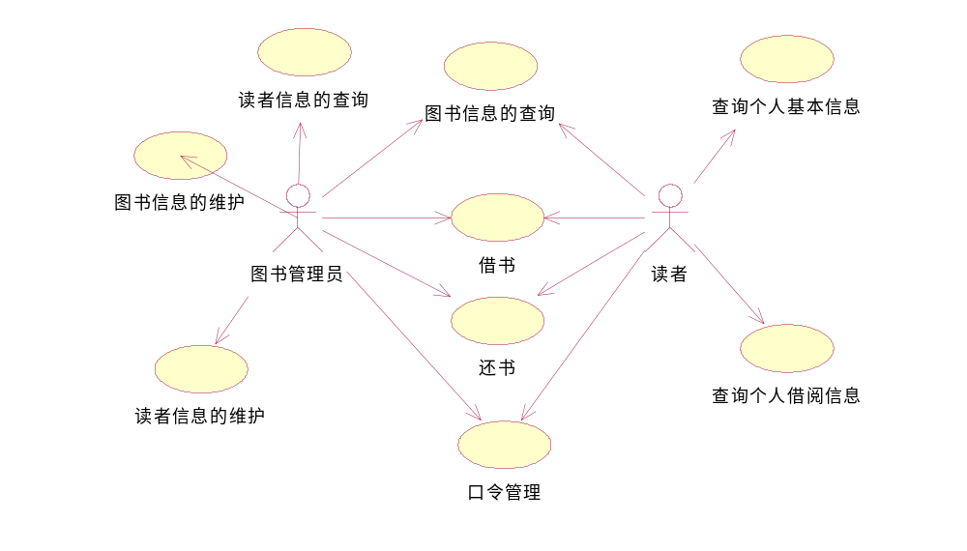
图3.1 用例图
3.3 编写用例文档
用例图不能提供用例所具有的全部信息，因此需要使用文字描述那些不能放映在图形上的信息。用例文档是关于执行者与系统如何交互的规格说明，要求清晰明确，没有二义性。在描述用例时，应该只注重外部能力，不涉及内部细节。下面给出本例中的用例文档。
1.图书信息的维护用例
用例名：图书信息的维护
参与执行者：图书管理员
入口条件：图书管理员已经登陆到该系统中。
事件流：当有新书入库时，图书管理员在录入页面输入书的信息，点击提交按钮，系统将书的信息保存到数据库中；当某一本图书的信息需要修改时，图书管理员通过输入查询条件，搜索出该书时，点击修改按钮，系统在可编辑状态显示图书的当前信息，图书管理员修改具体信息，点击保存按钮，系统将更新数据库中该书的信息；当需要删除一个或多个图书时，图书管理员查找到需要删除的图书记录，点击删除按钮，系统提示“确实要删除？”对话框，当管理员选择“是”，系统将删除数据库中相应图书的信息，反之，则不进行任何操作。
出口条件： 系统将数据库中的信息进行相应的操作：添加图书信息时，将新的图书信息保存在数据库中；修改图书信息时，将数据库中该图书的信息做相应的更新操作；删除图书信息时，则删除数据库中的相应图书记录。
异常事件：在图书进行修改和删除时，先查出需要进行处理的图书记录，如果数据库中不错在符合条件的记录，查询无结果时，则无法进行修改和删除操作。

2.读者信息的维护用例
用例名：读者信息的维护
参与执行者：图书管理员
入口条件：图书管理员已经登陆到该系统中。
事件流：当有新的读者时，图书管理员在录入页面输入读者的信息，点击提交按钮，系统将读者的信息保存到数据库中；当某一本读者的信息需要修改时，读者管理员通过输入查询条件，搜索出该读者信息时，点击修改按钮，系统在可编辑状态显示读者的当前信息，读者管理员修改具体信息，点击保存按钮，系统将更新数据库中该读者的信息；当需要删除一个或多个读者时，图书管理员查找到需要删除的读者记录，点击删除按钮，系统提示“确实要删除？”对话框，当管理员选择“是”，系统将删除数据库中该图书的信息，反之，则不进行任何操作。
出口条件： 系统将数据库中的读者信息进行相应的操作：添加读者信息时，将新的读者信息保存在数据库中；修改读者信息时，将数据库中该读者的信息做相应的更新操作；删除读者信息时，则删除数据库中的相应读者记录。
异常事件：在进行修改和删除读者信息时，先查出需要进行处理的读者记录，如果数据库中不错在符合条件的记录，查询无结果时，则无法进行修改和删除操作。

3.图书信息的查询用例
用例名：图书信息的查询
参与执行者：图书管理员、读者
入口条件：无
事件流：通过交互界面输入查询条件(如书名，作者名等)搜索图书记录。
出口条件：若有符合条件的课程信息，则系统显示这些图书信息。否则系统提示用户重新输入查询条件。

4.读者信息的查询用例
用例名：读者信息的查询
参与执行者：图书管理员
入口条件：用户已经登陆到该系统中。
事件流：通过查询界面输入查询条件(如读者证，读者姓名等)搜索待读者记录。
出口条件：若有符合条件的读者信息，则系统显示读者信息。否则系统提示用户重新输入查询条件。

5.查询个人基本信息用例
用例名：查询个人基本信息
参与执行者：读者
入口条件：用户已经登陆到该系统中。
事件流：点击查询个人基本信息按钮。
出口条件：系统显示读者本人信息。

6.查询个人借阅信息用例
用例名：查询个人借阅信息
参与执行者：读者
入口条件：用户已经登陆到该系统中。
事件流：点击查询个人借阅信息按钮。
出口条件：系统显示读者的借阅信息。

7.借书用例
用例名：借书
参与执行者：图书管理员、读者
入口条件：图书管理员已经登陆到该系统中。
事件流：图书管理员在借书页面，输入图书编号和读者证号，点击保存。
出口条件：系统将这条借书记录保存到数据库中。
异常事件：如果该图书未入库，数据库中不存在该图书编号，提示“该书未入库”；如果数据库中不存在该读者证号，也相应的做出提示。

8.还书用例
用例名：还书
参与执行者：图书管理员、读者
入口条件：图书管理员已经登陆到该系统中。
事件流：图书管理员在还书页面，输入图书编号，点击还书。
出口条件：系统将删除数据库中这条借书记录。
异常事件：如果数据库中不存在这本书的借阅记录，提示“非本馆借出的图书”,如果该书已过期，也相应的做出提示。

9.口令管理用例
用例名：口令管理
参与执行者：图书管理员、读者
入口条件：用户已经登陆到该系统中。
事件流：用户点击“修改密码”按钮，在口令修改页面输入新的密码，点击保存按钮。
出口条件：数据库中的密码被修改成最新的密码。
4.非功能需求
4.1 性能需求
图书管理系统的使用者是图书管理员和在校学生。对于图书管理员的管理工作，性能要求不是很严格，但需要方便图书入库等操作。对于学生的图书借阅、查询等功能，对性能要求较高，一般需要达到并发数200以上。
4.2 安全性需求
由于图书管理系统的图书量会非常大，所有在对这些图书导入和查询时要保证速度。在图书借阅过程中又要保证事务的完整性。对于整个系统，需要完整的权限控制，防止某些人恶意的攻击系统，修改原始记录。同时对于数据库中的数据需要定时备份，防止系统数据丢失。此外，系统要求用户在登陆时需要身份验证。
5.故障处理
在正常情况下，应不出错。一旦发生意外，比如掉电、网络不通等，应保证系统数据不会丢失。
6.外部接口需求
（略）

4.5实例
我们继续分析上一章给出的图书管理系统的实例，从系统的需求分析中不难看出：系统要处理的数据就是描述图书和读者信息的各种数据，因此如何组织这些数据、如何操作这些数据、如何为操作这些数据提供交互界面等就是系统分析和设计的主要任务。
“图书管理系统”分析设计报告（实例）
1.引言
1.1目的
1.2 范围
1.3定义
1.4参考文献
（略）
2.建立分析的对象模型

候选类 | 描述 | 类名 | 注释
图书 | 在系统中，需要保存图书的基本信息，所以它应该是系统的对象。 | Book | 持久
读者 | 在系统中，需要保存读者的基本信息，所以它应该是系统的对象。 | Reader | 持久
借阅记录 | 在系统中，需要保存借书的记录，所以它应该是系统的对象。 | Record | 持久
账号 | 在系统中，账号是用来保存用户名密码，用于权限判定，所以它应该是系统的对象。 | Account | 持久

通过分析，我们得到的“图书管理系统”的类图，如图4.1。
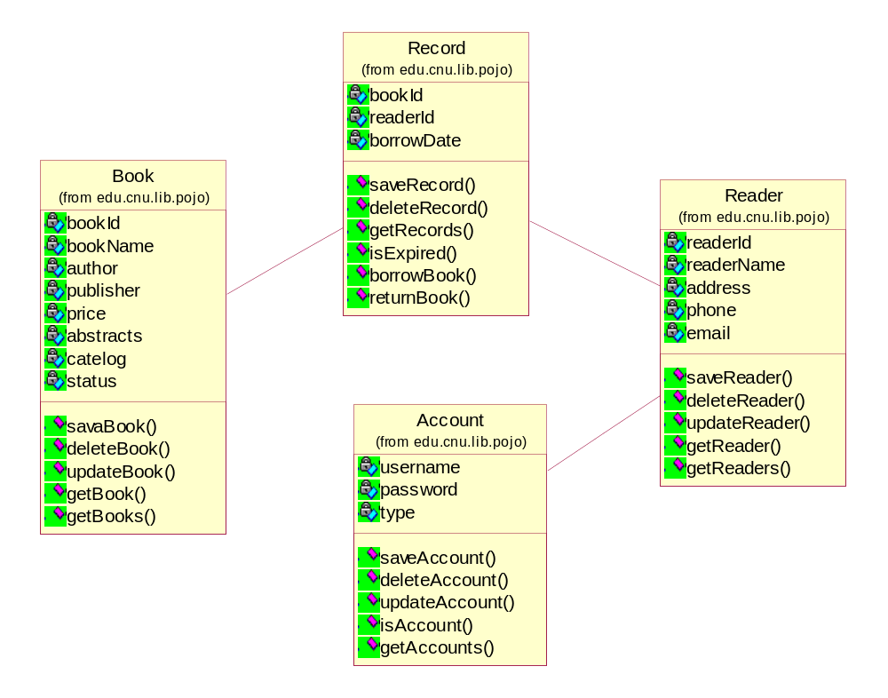
图4.1 类图
注：
（1）Account类中的username就是对应Reader类中的readerId；
（2）Record类中中的bookId对应Book类中的bookId，readerId对应Reader类中的readerId。

2.1图书类描述
类名：Book
类属性：
属性名 | 属性解释 | 数据类型
bookId | 图书编号 | String
bookName | 图书书名 | String
author | 图书作者 | String
publisher | 图书出版社 | String
price | 图书单价 | Double
abstracts | 图书摘要 | String
catelog | 图书分类 | String
status | 图书状态 | String
类方法：
方法名 | 方法功能 | 返回值类型
savaBook | 添加图书信息 | void
deleteBook | 删除图书信息 | void
updateBook | 修改图书信息 | void
getBook | 根据id查找某本图书的详细信息
getBooks | 查询图书信息 | List

2.2 读者类描述
类名：Reader
类属性：
属性名 | 属性解释 | 数据类型
readerId | 读者证号 | String
readerName | 读者姓名 | String
address | 读者联系地址 | String
phone | 读者电话号码 | String
email | 读者电子邮件 | String
类方法：
方法名 | 方法功能 | 返回值类型
savaReader | 添加读者信息 | void
deleteReader | 删除读者信息 | void
updateReader | 修改读者信息 | void
getReader | 根据id查找某个读者的详细信息
getReaders | 查询读者信息 | List

2.3借阅记录类描述
类名：Record
类属性：
属性名 | 属性解释 | 数据类型
bookId | 图书编号 | String
readerId | 读者证号 | String
borrowDate | 借阅日期 | Date
类方法：
方法名 | 方法功能 | 返回值类型
savaRecord | 添加借书记录 | void
deleteRecord | 删除借书记录 | void
getRecords | 查询借书记录 | List
isExpired | 是否过期 | boolean
borrowBook | 借书 | void
returnBook | 还书 | void

2.4帐号类描述
类名：Account
类属性：
属性名 | 属性解释 | 数据类型
username | 用户名 | String
password | 密码 | String
type | 用户类型 | String
类方法：
方法名 | 方法功能 | 返回值类型
savaAccount | 添加帐号 | void
deleteAccount | 删除帐号 | void
updateAccount | 修改帐号 | void
isAccount | 判断是否是合法用户 | boolean
getAccounts | 查询帐号信息 | List
3.提供交互界面的类
3.1对图书信息操作的界面类
book_save.jsp 添加图书页面；
book_list.jsp 查询图书记录的列表显示；
book_detail.jsp 显示图书详细信息；
book_update.jsp 图书信息更新页面；
book_query.jsp 图书信息查询页面

3.2对读者信息操作的界面类
reader_save.jsp 添加读者页面；
reader_list.jsp 多条读者记录的列表显示；
reader_detail.jsp 显示读者详细信息；
reader_update.jsp 读者信息更新页面；
reader_query.jsp 读者信息查询页面

3.3对借阅记录信息操作的界面类
record_save.jsp 添加借阅记录页面；
record_list.jsp 查询借阅记录结果的列表显示；
record_query.jsp 借阅记录信息查询页面
record_delete.jsp 还书页面

3.4对帐号信息操作的界面类
account_save.jsp 添加帐号页面；
account_list.jsp 查询帐号记录结果的列表显示；
account_update.jsp帐号信息更新页面；
account_query.jsp 帐号信息查询页面
4 建立动态模型
由于借书和还书的过程是本系统中较重要而且较复杂的流程，因此在这里列出它们的时序图。
4.1借书
借书时序图如图4.2。
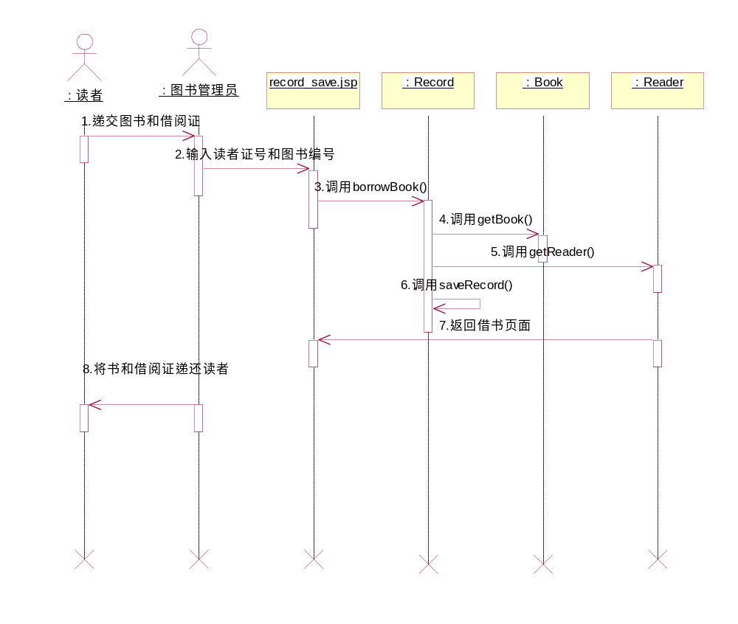
图4.2 借书时序图
借书时序描述：
- 读者将借阅证和图书交给图书管理员；
- 图书管理员在record_save.jsp页面中输入读者证号和图书编号，点击保存按钮；
- 系统调用Record中的borrowBook()方法来将进行借书处理；
- saveRecord()方法调用Book中的方法getBook()，来查询该图书是否入库；
- 同时saveRecord()方法调用Reader中的getReader()方法，来查询是否存在该读者；
- 如果图书已入库且读者是合法的读者，则调用saveRecord()方法；
- 返回到record_save.jsp，如果需要可以继续借书；
- 图书管理员将图书和借阅证返还给读者；

4.2 还书
还书时序图如图4.3：
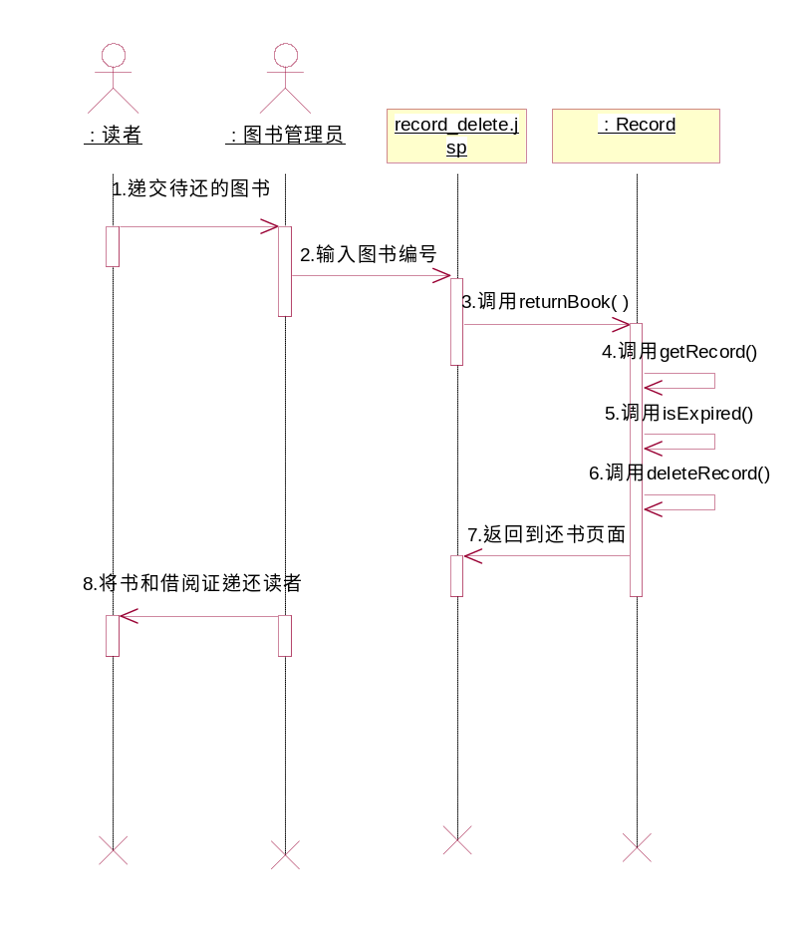
图4.3 还书时序图
还书时序描述：
- 读者将待还的图书交给图书管理员；
- 图书管理员在record_delete.jsp页面中输入图书编号，点击还书按钮；
- 系统调用Record中的returnBook()方法来进行还书处理；
- returnBook ()方法调用Record中的方法getRecord ()，来查询该图书是否是本馆出借的图书；
- 同时returnBook ()方法调用Record中的isExpired()方法，来查询借阅是否超期；
- 如果没有超期，returnBook ()方法调用Record中的deleteReader()方法，来删除该条借阅记录；
- 跳转到record_delete.jsp，如果需要，可以继续进行还书；
- 图书管理员将图书和借阅证返还给读者；
5 数据库设计

5.1 图书表：
表名： book
字段名 | 字段含义 | 数据类型 | 是否允许空 | 是否主键
id | 图书的自然主键 | int |  | √
bookId | 图书编号 | varchar(20)
bookName | 图书书名 | varchar(20)
author | 图书作者 | varchar(20)
publisher | 图书出版社 | varchar(50)
price | 图书单价 | double
abstracts | 图书摘要 | varchar(500) | √
catelog | 图书分类 | varchar(20)
status | 图书状态 | char(1)

5.2 读者表
表名：reader
属性名 | 属性解释 | 数据类型 | 是否允许空 | 是否主键
id | 读者的自然主键 | int |  | √
readerId | 读者证号 | varchar(20)
readerName | 读者姓名 | varchar(20)
address | 读者联系地址 | varchar(100) | √
phone | 读者电话号码 | varchar(20) | √
email | 读者电子邮件 | varchar(40) | √

5.3 借阅记录表
表名：record
属性名 | 属性解释 | 数据类型 | 是否允许空 | 是否主键
id | 借阅记录的自然主键 | int |  | √
bookId | 图书编号 | varchar(20)
readerId | 读者证号 | varchar(20)
borrowDate | 借阅日期 | Date

5.4 帐号表
表名：account
属性名 | 属性解释 | 数据类型 | 是否允许空 | 是否主键
id | 帐号的自然主键 | int |  | √
username | 用户名 | varchar(20)
password | 密码 | varchar(20)
type | 用户类型 | char(1)
6.用户界面设计
采用图形用户界面。
6.1系统登陆界面
打开浏览器输入： http://localhost:8080/lms/logon.jsp
出现如下登录界面（如图4.4）：
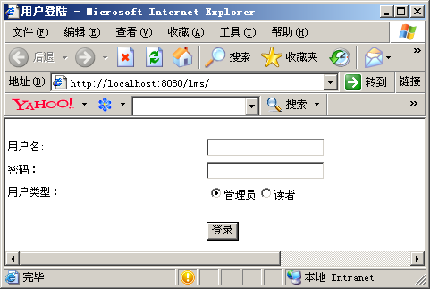
图4.4 登陆页面
输入正确的用户名和密码，选择“图书管理员”，跳转到操作主页面（如图4.5）
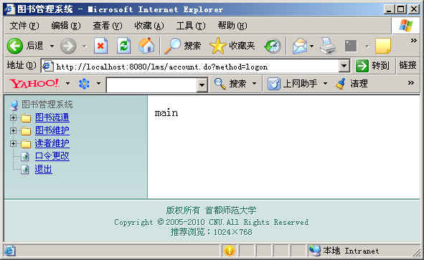
图4.5 主页面
6.2图书信息界面
- 添加图书
选择“图书维护”菜单中的“添加图书”菜单，出现如下的添加页面（如图4.6）：
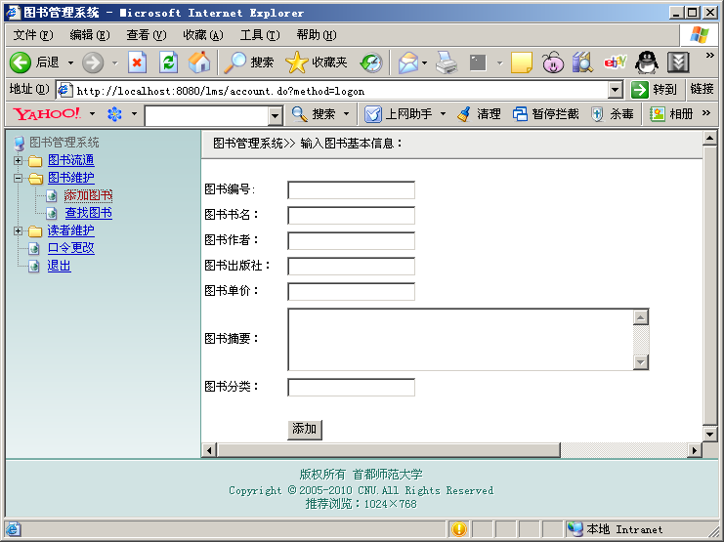
图4.6 输入图书信息页面
输入信息后，点击“添加”；
- 查询图书
选择“图书维护”菜单中的“查询图书”菜单，出现如下的添加页面（如图4.7）：
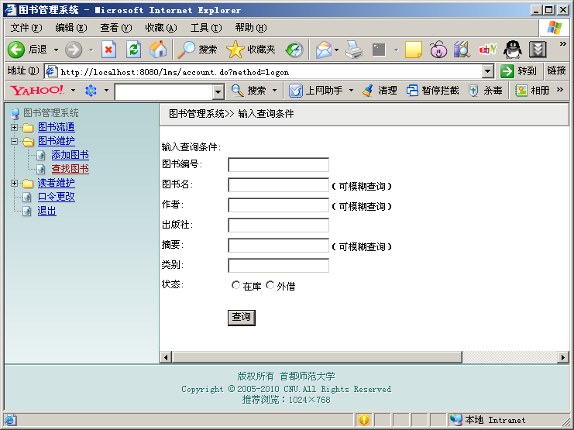
图4.7 输入图书信息查询条件页面
输入查询条件后，点击“查询”按钮，出现查询结果，如下图（图4.8）所示：
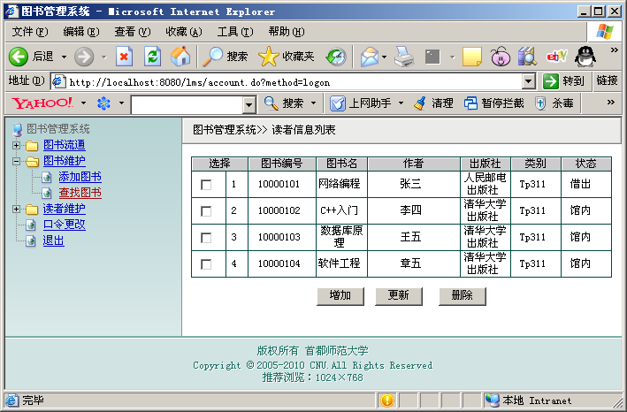
图4.8 图书信息查询结果列表
- 删除图书
在图4.8中选择要删除的记录，点击删除按钮，进行删除；
- 修改图书
在图4.8中选择要修改的图书记录，点击更新按钮，出现更新页面，如下图所示（图4.9）：
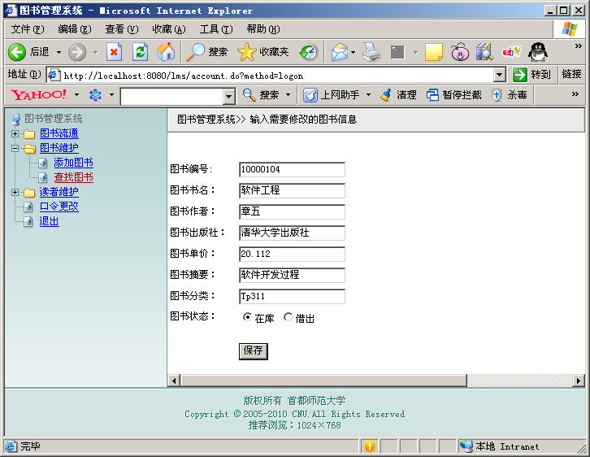
图4.9 图书更新页面
在更新页面中，编辑要修改的信息，点击保存按钮。
6.3读者信息界面
（大致与图书信息的操作类似，故省略）
6.4 图书流通操作
1.借书
选择“图书流通”菜单中的“借书”菜单，出现如下的添加页面：
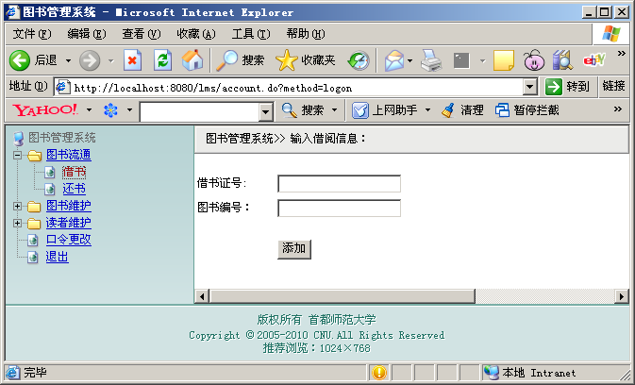
图4.10借书页面
输入借阅信息后，点击借书按钮；
2.还书
选择“图书流通”菜单中的“还书”菜单，出现如下的还书页面（如图4.11）：
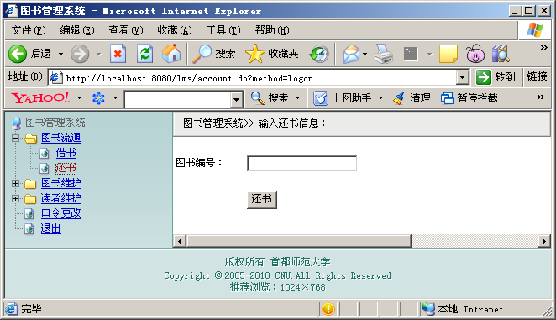
图4.11 还书页面
输入借阅信息后，点击还书按钮；

5.4 软件实现实例
软件实现包括：
- 封面（略）
- 目录（略）
- 软件实现实例

软件实现（实例）
1 引言
1.1目的和作用
衡量一个程序的质量，主要有两个方面：运行质量和代码质量。一个稳定运行的程序并不等同于优良的程序，有可能其源代码可读性极差，不具有低成本的可维护性，以后的升级或者新员工接手时都会非常困难，对公司来说，意味着更高的资源投入，对工程师来说，意味着精力时间的浪费，甚至会引起对程序的抵制情绪，导致推翻重新实现，降低了软件复用度。当然，程序的运行质量是必须保证的，否则代码再规范也是一个废品。事实上，程序的不良书写风格和错误的写法往往是滋生错误的温床，而且很大一部分反复出现的错误是同一个原因造成的。本文档结合一些常见的错误或者危险的代码，规定了编码的规范，按照规范上的要求编码，不仅可以使不同人写的代码看起来很统一，降低了交流的障碍和工作转接的成本，而且能够规避很多反复出现的程序错误。
1.2 文档概述
该规范定义了良好的编程风格，内容涉及排版，可读性，可维护性，可测性等方面。
2 编码规范
2.1 文件组织
每个Java源文件包含一个单独的Public类接口或接口。当private类和接口与某个Public类有关部门时，可以把他们放在同一源文件中作为Public类。Public类应为文件中第一个类或接口。
Java源文件中有下列顺序：
（1）开头注释；
（2）包和引用声明，如：
package edu.cnu.lms.utils;
import java.sql.Connection;
import java.sql.DriverManager;
（3）类和接口定义
下面表格按序定义了一个类或接口的定义的各个部分。
表5.1类和接口定义
序号 | 类/接口定义部分 | 说明
1 | 类/接口文档注释（/**….*/） | 见注释
2 | 类/接口声明
3 | 类/接口执行注释 | 可选，需包含不在类/接口文档注释的关于类/接口的所有信息
4 | 类静态变量 | 先是Public类变量，再protected，再private
5 | 实例变量 | 同上
6 | 构造函数
7 | 方法 | 按功能排序
2.2 文件格式标准
2.2.1 缩排
缩排的单位，逻辑Tab键，统一缩进为4个字符。
2.2.2换行
当一个表示不能在一行内写完时，按以下规则断行：
- 在逗号后断行。
- 在操作符前断行。
- 宁可选择较高级别（higher-level）的断开，而不是较低级别（lower-level）的断开。
- 新的一行应该与上一行同一级别表达式的开头处对齐。
- 如果以上规则导致代码混乱或者使代码都堆挤在右边，那就代之缩进8个空格。
2.2.3空白
应谨慎使用空行来突出代码。
例：
- 在循环和条件块前后至少有一个空行。
- 函数间至少有一个空行。
- 注释前至少有一个空行。
2.2.4 行长度
尽量避免一行的长度超过80个字符，因为很多终端和工具不能很好处理之。
注意：用于文档中的例子应该使用更短的行长，长度一般不超过70个字符。
2.2.5数值语句
不要用硬性代码数值。用符号常量。
例：
nTimeout = 3000; //BAD!!
NTimeout = MAX_ABC_DURATION; //Good
2.3 注释
注释是帮助程序读者的一种手段。最好的注释是简洁地点明程序的突出特征，或是提供一种概观，帮助别人理解程序。
Java程序有两类注释：实现注释（implementation comments）和文档注释（document comments）。实现注释使用/ * …… * / 和//界定的注释。文档的注释（被称为“doc comments”）是Java独有的，并由/* * …… */界定。文档注释可以通过javadoc工具转换 HTML文件。
2.3.1 文件头注释
一个文件由被空行隔开的节和可选的标识节的注释组成。一个包声明和接口声明需用至少一个空行隔开。
每个文件需在开头包括一个注释块，提供以下信息：版权声明，修改历史。
/*
*数据库连接管理类
* @author WangLiyun
* @version1.0
*/
2.3.2类注释
每个源文件需在类声明前包含一个注释，提供以下信息：作者，版本。
/* *
*<pre>
* Window win = new window(parent);
* win.show();
*</pre>
*
*@author Sami Shaic
*version % I %,% G %
*see java.awt.BaseWindow
*see java.awt.Button
*/
class window extends BaseWindow{
…
}
2.2.3 方法头注释
每个函数要在开头提供一个注释，包含以下信息：描述做了什么，如何完成的；假设，前提，限制；输入输出，包括返回值。
/**
* 用户登录
*
* @param mapping
* @param form
* @param request
* @param response
* @return
* @throws ServletException
*/
2.3.4 定义注释
多数域都需要描述其目的的简单注释。
private String username;// 用户名
2.3.5 注释风格
程序可以有四中实现注释的风格：块（block）、单行（single-line）、尾端（trailing）和行末（end-of-line）。下面用例子来解释。
- 块注释（block Comments）
/**
* 保存帐号
*
* @param accountForm
*/
- 单行注释（single-line Comments）
if (condition){
/*Handle the condition. */
…
}
（3） 尾端注释（trailing Comments）
if (a = = 2) {
return TRUE; /*special case */
}
（4）行末注释（end-of-line Comments）

private String username;// 用户名
2.4 声明
2.4.1每行声明变量的数量（Number Per Line）
推荐一行议购声明，因为这样有利于写注释。
2.4.2 布局（Placement）
只在代码块的开始处声明变量（一个块是指任何被包含在大括号“{”和“}”中间的代码。不要在首次用到该变量时才声明之。避免声明的局部变量覆盖上一级的变量。
2.4.3初始化（Initialization）
尽量在声明局部变量的同时初始化。唯一不这样做的理由是变量的初始值依赖于某些先前发生的计算。
2.4.4 类和接口的声明（Class and Interface Declaration）
当编写类和接口时，应该遵循以下格式规则：
- 在方法名与其参数列表之前的左扩号“（”间不要有空格。
- 左大扩号“{”位于声明语句同行的末尾。
- 右大括号“}”另起一行，与相应的声明语句对齐，除非是一个空语句，“}”应紧跟在“{”之后。
public void setUsername(String username) {
this.username = username;
}
- 方法与方法之间一空行分隔。
2.5 语句（Statements）
2.5.1简单语句（Simple Statements）
每行至多包含一条语句，例如：
argv + +; //Correct
argc - - ; //Correct
argv + +; argc - - ; //AVOID!
2.5.2 复合语句（Compound Statements）
复合语句是包含在大括号中的语句序列，形如“{语句}”。例如下面各段。
- 被括其中的语句应该较之复合语句缩进一个层。
- 左大括号“{”应位于复合语句起始行的行尾；右大括号“}”应另起一行与复合语句首行对齐。
- 大括号可以被用于所有语句，包括单个语句，只有这些语句诸如此类if-else 或for 控制语句的一部分。这样便于添加语句而无需担心由于忘了加括号而引入bug。
2.5.3 返回语句（return Statements）
一个返回值的return语句不使用小括号“（）”，除非它们以美中不足方式使返回值更为显见。
public String getUsername() {
return username;
}
2.5.4 if,if-else, if else-if else语句
if-else语句应具有如下格式：
if (condition) {
statement;
}
if (condition) {
statement;
} else {
statement;
}
if (condition) {
statement;
} else if (condition) {
statement;
} else {
statement;
}
注意：if语句总是用“{”和“}”括起来，避免使用如下容易引起错误的格式：
if (condition)//AVOID!this omits the braces{}!
Statement;
2.5.5 for 语句（for Statements）
一个for语句应该具有如下格式：
for (int i = 0; i < ids.length; i++) {
deleteAccount(ids[i]);
}
一个空的for语句（所有工作都在初始化，条件判断，更新子句中完成）应该具有如下格式：
for (initialization;condition;update) {
statement
}
当在for语句的初始化或更新子句中使用逗号时，避免因使用三个以上变量。而导致复杂度提高。如果需要，可以在for循环之前（为初始化子句）或for循环末尾（为更新子句）使用单独的语句。
2.5.6 while语句（while Statements）
一个while语句应该具有如下格式：

while (rs.next()) {
AccountForm accountForm = new AccountForm();
accountForm.setId(rs.getString("id"));
accountForm.setUsername(rs.getString("username"));
accountForm.setType(rs.getString("type"));
accountList.add(accountForm);
}
2.5.7 do-while语句（do-while Statements）
一个do-while语句应该具有如下格式：

do {
…….
}while(condition)
2.5.8 switch语句（switch Statements）
一个switch语句应该具有如下格式：

switch (condition){
……
}
2.5.9 try-catch语句（try-catch Statements）
一个try-catch语句应该具有如下格式：

try {
Class.forName(DBDriver);
conn = DriverManager.getConnection(DBUrl, DBUser, DBPassword);
} catch (ClassNotFoundException ex) {
ex.printStackTrace();
throw new CustomException("找不着驱动程序", ex);
} catch (Exception ex) {
ex.printStackTrace();
throw new CustomException("数据库连接错误", ex);
}

一个try-catch语句后面也可紧跟着一个finally语句，不论try代码块是否顺利执行完，它都会执行。

try {
Class.forName(DBDriver);
conn = DriverManager.getConnection(DBUrl, DBUser, DBPassword);
} catch (ClassNotFoundException ex) {
ex.printStackTrace();
throw new CustomException("找不着驱动程序", ex);
} catch (Exception ex) {
ex.printStackTrace();
throw new CustomException("数据库连接错误", ex);
}finally{
if(conn!=null)
conn.close();
}
2.6 命名规范
命名规范使程序更易读，从而易于理解。它们可以提供一个有关标识符功能的信息，以助于理解代码，不论它是一个常量，包，还是类。
表5.2 标识符命名
标识符类型 | 命名规则 | 例子
包（Packages） | 一个唯一的包名的前缀总是全部小写的ASCII字母并且是一个顶级域名，通常是com、edu、gov、mil、net、org或1981年ISO3166标准所指定的标识国家的英文双字符代码。包名的后缀部分根据不同机构各自内部的命名规范而不尽相同。这类命名规范可能一特定目录名的组成来区分部门（department）,项目（project）机器（machine）,或注册名（login names） | com.sun.eng  com.apple.quicktime.v2  edu.cmu.cs.bovik.cheese
类（Class） | 类名是一个名词，采用大小写混合的方式，每个单词的首字母大写。尽量使类名简洁而富于描述。使用完整单词，避免缩写词。（除非缩写词已被广泛使用，像URL，HTML） | class Raster;  class ImageSprite;
接口（Interface） | 大小写规则与类名相似 | interface ResterDelegate  interface Storing
方法（Methods） | 方法名是一个动词，采用大小写混合的方式，第一个单词首字母小写，其后单词的首字母大写。 | run( );  runFast( );  getRackground( )
变量（Variables） | 除了变量名外，所有实例，包括类，类常量，均采用大小写混合的方式，第一个单词的首字母小写，其后单词的首字母大写。变量名不应以下划线或美元符号开头，尽管这在语发上是允许的。  变量名应简短且富于描述。变量名的选用应该易于记忆，能够指出其用途。尽量避免单个字符的变量名，除非是一次性的临时变量，临时变量通常被取名为 i,j,k,m,和n，它们一般用于整型，c,d,e,它们一般用于字符型。 | char c;  int i;;  flost myWidth;  ;
实例变量（Instance Variables） | 大小写规则和变量名相似，除了在前面需要一个下划线 | int_comployeeId;  String_name  Customer_customer
常量（Constants） | 类常量和ANSI常量的声明，应该全部大写，单词间用下划线隔开。（尽量避免ANSI常量，容易引起错误） | static final int MIN_WIDTH=4;  static final int MAX_WIDTH=999;  static final int GET_THE-CPU=1;
2.7代码范例（Code Examples）

/ *
*账户管理控制类
* @author WangLiyun
*
*/
package edu.cnu.lms.action;

import java.util.ArrayList;
import java.util.List;

import javax.servlet.ServletException;
import javax.servlet.http.HttpServletRequest;
import javax.servlet.http.HttpServletResponse;
import javax.servlet.http.HttpSession;

import org.apache.commons.logging.Log;
import org.apache.commons.logging.LogFactory;
import org.apache.struts.action.ActionForm;
import org.apache.struts.action.ActionForward;
import org.apache.struts.action.ActionMapping;
import org.apache.struts.actions.DispatchAction;

import edu.cnu.lms.DaoFactory;
import edu.cnu.lms.dao.IAccountDao;
import edu.cnu.lms.dao.IBookDao;
import edu.cnu.lms.form.AccountForm;
import edu.cnu.lms.form.BookForm;

public class AccountAction extends DispatchAction {
private static final Log logger = LogFactory.getLog(AccountAction.class);

/**
* 用户登录
*
* @param mapping
* @param form
* @param request
* @param response
* @return
* @throws ServletException
*/
public ActionForward logon(ActionMapping mapping, ActionForm form,
HttpServletRequest request, HttpServletResponse response)
throws ServletException {
AccountForm accountForm = (AccountForm) form;
boolean isAccount = false;

try {
IAccountDao iAccountDao = DaoFactory.getInstance().getAccountDao();
isAccount = iAccountDao.isAccount(accountForm);
if (isAccount) {

HttpSession session = request.getSession();
session.setAttribute("username", accountForm.getUsername());
session.setAttribute("type", accountForm.getType());
// 如果是管理员，则跳转到index
if (accountForm.getType().equals("1")) {
return mapping.findForward("index");
}else {
return mapping.findForward("indexR");
}

} else {
request.setAttribute("invalidAccount", "invalidAccount");
return mapping.findForward("logon");
}

} catch (Exception e) {

logger.error("登录出错", e);
throw new ServletException("登录出错", e);
}

}

/**
* 注销用户
*
* @param mapping
* @param form
* @param request
* @param response
* @return
* @throws ServletException
*/
public ActionForward logout(ActionMapping mapping, ActionForm form,
HttpServletRequest request, HttpServletResponse response)
throws ServletException {

try {
HttpSession session = request.getSession();
session.invalidate();
return mapping.findForward("logon");

} catch (Exception e) {

logger.error("注销出错", e);
throw new ServletException("注销出错", e);
}

}

/**
* 添加帐号
*
* @param mapping
* @param form
* @param request
* @param response
* @return
* @throws ServletException
*/
public ActionForward save(ActionMapping mapping, ActionForm form,
HttpServletRequest request, HttpServletResponse response)
throws ServletException {
AccountForm accountForm = (AccountForm) form;

try {
IAccountDao iAccountDao = DaoFactory.getInstance().getAccountDao();
iAccountDao.saveAccount(accountForm);
return mapping.findForward("success_save");
} catch (Exception e) {
logger.error("添加帐号出错", e);
throw new ServletException("添加帐号出错", e);
}

}

/**
* 删除帐号信息
*
* @param mapping
* @param form
* @param request
* @param response
* @return
* @throws ServletException
*/
public ActionForward delete(ActionMapping mapping, ActionForm form,
HttpServletRequest request, HttpServletResponse response)
throws ServletException {

try {
String[] ids = request.getParameterValues("id");
IAccountDao iAccountDao = DaoFactory.getInstance().getAccountDao();
iAccountDao.deleteAccount(ids);
return mapping.findForward("success_delete");
} catch (Exception e) {
logger.error("删除帐号信息出错", e);
throw new ServletException("删除帐号信息出错", e);
}

}

/**
* 查找帐号信息
*
* @param mapping
* @param form
* @param request
* @param response
* @return
* @throws ServletException
*/
public ActionForward query(ActionMapping mapping, ActionForm form,
HttpServletRequest request, HttpServletResponse response)
throws ServletException {
AccountForm accountForm = (AccountForm) form;
List accountList = new ArrayList();

try {
IAccountDao iAccountDao = DaoFactory.getInstance().getAccountDao();
accountList = iAccountDao.getAccounts(accountForm.getUsername(),
accountForm.getType());
request.setAttribute("accountList", accountList);
return mapping.findForward("accountList");
} catch (Exception e) {
logger.error("查找帐号信息出错", e);
throw new ServletException("查找帐号信息出错", e);
}

}

/**
* 在更新页面显示帐号信息
*
* @param mapping
* @param form
* @param request
* @param response
* @return
* @throws ServletException
*/
public ActionForward updateInit(ActionMapping mapping, ActionForm form,
HttpServletRequest request, HttpServletResponse response)
throws ServletException {

try {
String id = request.getParameter("id");
IAccountDao iAccountDao = DaoFactory.getInstance().getAccountDao();
AccountForm accountForm = iAccountDao.getAccount(id);
request.setAttribute("accountForm", accountForm);
return mapping.findForward("accountUpdate");
} catch (Exception e) {
logger.error("查找帐号信息出错", e);
throw new ServletException("查找帐号信息出错", e);
}

}

/**
* 更改密码
*
* @param mapping
* @param form
* @param request
* @param response
* @return
* @throws ServletException
*/
public ActionForward update(ActionMapping mapping, ActionForm form,
HttpServletRequest request, HttpServletResponse response)
throws ServletException {
AccountForm accountForm = (AccountForm) form;
try {
String username = accountForm.getUsername();
String type = accountForm.getType();
String password = request.getParameter("password");
if (username == null || username.equals("")) {
// 如果没有帐号的id,则从session中 来获取需要修改密码的帐号用户名
HttpSession session = request.getSession();
username = (String) session.getAttribute("username");
type = (String) session.getAttribute("type");
}
accountForm.setUsername(username);
accountForm.setType(type);
IAccountDao iAccountDao = DaoFactory.getInstance().getAccountDao();
iAccountDao.updateAccount(accountForm);
return mapping.findForward("success_update");
} catch (Exception e) {
logger.error("更改密码出错", e);
throw new ServletException("更改密码出错", e);
}

}
}

6.5 软件测试计划实例
本节我们对前面给出的图书管理系统给出测试计划。

软件测试计划（实例）
1.引言
1.1编写目的
根据《需求分析报告》，在仔细考虑讨论之后，我们又进一步对“图书管理系统”软件的功能划分、数据结构、软件总体结构有了进一步的认识。软件测试计划报告是为“图书管理系统”运行的健壮性、可靠性提供依据，其预期读者是从事“图书管理系统”开发及测试的相关人员。
1.2项目背景
略
1.3定义
略
2.任务概述
2.1 目标
略
2.2 运行环境
软件平台：中文Windows2000或更高版本并装有JAVA虚拟机的操作系统；
2.3 条件与限制
一个更为完善的图书管理系统，应提供更为便捷与强大的信息查询功能，如相应的网络操作及服务，由于开发时间和计算机数量有限，该系统并未提供这一功能。对信息的保护手段仅限于设置用户级别，比较简单，不能防止恶意的破坏，安全性能有待进一步完善。
2.4 功能
该软件具有如下主要功能：
（1）能够存储一定数量的图书信息,并方便有效的进行相应的书籍数据操作和管理。
（2）能够对一定数量的读者进行相应的信息存储与管理。
（3）需要长期保存在数据库的数据有：图书信息、读者信息、借阅信息和帐号信息。
（4）系统用户管理。
3 计划
3.1 测试方案
采用黑盒测试方法，整个过程采用自底向上，逐个集成的的办法，依次进行单元测试，组装测试，测试用例的设计应包括合理的和不合理的输入条件。
3.2 测试项目
测试1：名称：出借测试。
目的：测试出借功能。
内容：括读者证号输入、合理性检查、合法性检查，借书对话框显示控制，图书书号提交、合理性检查、合法性检查，借书登记。
进度：半天。
测试2：名称： 还书测试。
目的：测试还书功能。
内容：还书对话框显示控制，图书书号提交、合理性检查、合法性检查，还书登记。
进度：半天。
测试3：名称：系统操作登录测试。
目的：测试系统操作界面。
内容：帐号口令输入、合理性检查、合法性检查，系统操作界面显示控制
进度：半天。
测试4: 名称：更改口令测试
目的：测试更改当前系统操作员口令功能
内容：原有口令输入、合理性检查、合法性检查，新口令输入、合理性检查，更新口令。
进度：半天。
测试5：名称：图书库管理测试。
目的：测试图书库操作功能。
内容：图书库管理界面显示控制，图书库浏览，增加图书记录，删除图书记录，编辑图书记录。
进度：半天。
测试6：名称：读者库管理测试。
目的：测试读者库操作功能。
内容：读者库管理界面显示控制，读者库浏览，增加读者记录，删除读者记录，编辑读者记录。
进度：半天。
测试7：名称：图书查询测试。
目的：测试图书查询功能。
内容：图书查询对话框显示控制，输入数据合理性检验、提交，图书查询结果显示。
进度：半天。
3.3 测试准备
编写相应的驱动模块，并精心设计测试用例。
3.4 测试机构
测试小组： 略
测试人员: 略
职责：找出程序中的错误。
4．测试项目说明
测试1：名称：出借测试。
目的：测试出借功能。
内容：括读者证号输入、合理性检查、合法性检查，借书对话框显示控制，图书书号提交、合理性检查、合法性检查，借书登记。
条件：无
读者表：
读者号 | 读者姓名 | 读者姓名 | 读者电话 | 读者邮箱
200101 | ONE | ADDRESS1 | 3012 | h@sohu.com
200102 | TWO | ADDRESS2 | 3014 | A @sohu.com
200103 | THREE | ADDRESS3 | 3013 | B @sohu.com
图书表：
图书编号 | 图书书名 | 图书  作者 | 图书出版社 | 图书  单价 | 图书状态
1 | 数字通信 | 章三 | 邮电版 | 24 | 1
2 | 数据库 | 李斯 | 高教版 | 35 | 1
3 | 随机过程 | 王武 | 电子版 | 13 | 1
4 | 计算机网络 | 刘柳 | 清华版 | 50 | 1
5 | 信息论 | 吴启 | 邮电版 | 25 | 2
6 | 电磁场 | 陈霸 | 电子版 | 24 | 1
7 | 排队论 | 田玖 | 电子版 | 14 | 2
8 | 光纤通信 | 顾释 | 邮电版 | 42 | 2
9 | 移动通信 | 林毅 | 西电版 | 20 | 2
10 | 数据结构 | 尹珥 | 清华版 | 30 | 2
11 | 全光网 | 黄鲁 | 邮电版 | 40 | 2
12 | 英语四级 | 胡妁 | 外研版 | 35 | 2
借书记录表：
图书编号 | 读者号 | 借书日期
5 | 200101 | 2005.1.6
7 | 200101 | 2005.3.6
8 | 200101 | 2005.3.6
9 | 200102 | 2005.3.7
10 | 200102 | 2005.3.7
11 | 200103 | 2005.3.8
12 | 200103 | 2005.3.8

测试用例：
 | 输入 | 输出
测试用例1 | 200104,1 | 该读者证号不存在
测试用例2 | 200101,1 | 已借图书5本，达到最大额度
测试用例3 | 200102,1 | 借阅成功
测试用例4 | 200102,2 | 借阅成功
测试用例5 | 200102,3 | 借阅成功
测试用例6 | 200102,15 | 该图书不存在或不在库
测试用例7 | 200102，4 | 借阅成功
测试用例8 | 200102，13 | 借阅成功
测试用例9 | 200103，14， | 已借图书5本，达到最大额度
测试用例10 | D | 读者号不合法
步骤及操作 | 操作完毕，打开图书信息库直接察看结果
允许偏差 | 不允许有任何偏差

进度:半天。
测试资料：需求分析报告，系统分析设计报告。
测试2：名称： 还书测试。
目的：测试还书功能。
内容：还书对话框显示控制，图书书号提交、合理性检查、合法性检查，还书登记。
条件：借书测试之后
测试用例：
 | 输入 | 输出
测试用例1 | 1(图书书号) | 提示还书成功
测试用例2 | 5(图书书号) | 提示图书超期
测试用例3 | 3(图书书号) | 提示还书成功
测试用例4 | 3(图书书号) | 该记录不存在
测试用例5 | 4(图书书号) | 提示还书成功
测试用例6 | 4(图书书号) | 该记录不存在
测试用例7 | 6(图书书号) | 提示还书成功
测试用例8 | 7(图书书号) | 提示还书成功
测试用例9 | 8(图书书号) | 提示还书成功
测试用例10 | A(图书书号) | 不合理的图书书号
测试用例11 | 9(图书书号) | 提示还书成功
测试用例12 | 10(图书书号) | 提示还书成功
步骤及操作 | 操作完毕，打开图书信息库直接察看结果
允许偏差 | 不允许有任何偏差

进度:半天。
测试资料：需求分析报告，系统分析设计报告。
测试3：名称：系统操作登录测试。
目的：测试系统操作界面。
内容：帐号口令输入、合理性检查、合法性检查，系统操作界面显示控制
条件：系统操作员表
管理员名称 | 管理员密码
管理员1 | 2001
管理员2 | 2002
管理员3 | 2003
管理员4 | 2004
管理员5 | 2005
管理员6 | 2006
管理员7 | 2007
管理员8 | 2008

测试用例：
 | 输入 | 输出
测试用例1 | 管理员1, 2001 | 登录成功，跳转到主页面
测试用例2 | 管理员2, 2001 | 非法的帐号或口令
测试用例3 | 管理员3, 2003 | 登录成功，跳转到主页面
测试用例4 | 管理员99, 2003 | 非法的帐号或口令
测试用例5 | @@@@,2007 | 不合理的输入
测试用例6 | 管理员7,2007 | 登录成功，跳转到主页面
步骤及操作 | 操作完毕，打开管理员信息库直接察看结果
允许偏差 | 不允许有任何偏差

进度:半天。
测试资料：需求分析报告，系统分析设计报告。
测试4:名称：更改口令测试
目的：测试更改当前系统操作员口令功能
内容：原有口令输入、合理性检查、合法性检查，新口令输入、合理性检查，更新口令。
条件：系统操作员表
测试用例：
 | 输入 | 输出
测试用例1 | 2020, 2020 | 口令更改成功
测试用例2 | 2222, 2221 | 两次输入的密码不一致
步骤及操作 | 操作完毕，打开图书信息库直接察看结果
允许偏差 | 不允许有任何偏差

进度:半天。
测试资料：需求分析报告，系统分析设计报告。
测试5：名称：图书库管理测试。
目的：测试图书库操作功能。
内容：图书库管理界面显示控制，图书库浏览，增加图书记录，删除图书记录，编辑图书记录。
条件:前面的图书表
测试用例：
 | 输入 | 输出
测试用例1：图书添加 | 19（图书编号）, 组成原理（图书书名）, 王侯（图书作者）, 清华版（图书出版社）,24 （图书单价）, 计算机组成及原理（图书摘要）,A（图书分类） | 图书添加成功
测试用例2：图书添加 | 1（图书编号）, 组成原理（图书书名）, 王飞（图书作者）, 清华版（图书出版社）,24 （图书单价）, 计算机组成及原理（图书摘要）,A（图书分类） | 图书编号已存在
测试用例3：图书添加 | 空（图书编号）, 组成原理（图书书名）, 王飞（图书作者）, 清华版（图书出版社）,24 （图书单价）, 计算机组成及原理（图书摘要）,A（图书分类） | 图书编号为必填项
测试用例4：图书添加 | 1（图书编号）, 空（图书书名）, 王飞（图书作者）, 清华版（图书出版社）,24 （图书单价）, 计算机组成及原理（图书摘要）,A（图书分类 | 图书书名为必填项
测试用例5：图书添加 | Kkk（图书编号）, 空（图书书名）, 王飞（图书作者）, 清华版（图书出版社）,24 （图书单价）, 计算机组成及原理（图书摘要）,A（图书分类 | 图书编号输入不合理
测试用例6：图书添加 | 1（图书编号）, 组成原理（图书书名）, 空（图书作者）, 清华版（图书出版社）,24 （图书单价）, 计算机组成及原理（图书摘要）,A（图书分类 | 图书作者为必填项
测试用例7：图书添加 | 1（图书编号）,空（图书书名）, 王飞（图书作者）, 空（图书出版社）,24 （图书单价）, 计算机组成及原理（图书摘要）,A（图书分类 | 图书书名为必填项
测试用例8：图书添加 | 1（图书编号）, 组成原理（图书书名）, 王飞（图书作者）, 清华版（图书出版社）, 空（图书单价）, 计算机组成及原理（图书摘要）,A（图书分类 | 图书单价为必填项
测试用例9：图书添加 | 1（图书编号）, 组成原理（图书书名）, 王飞（图书作者）, 清华版（图书出版社）, 24（图书单价）, 空（图书摘要）,A（图书分类 | 图书编号已存在
测试用例10：图书添加 | 1（图书编号）, 组成原理（图书书名）, 王飞（图书作者）, 清华版（图书出版社）, 24（图书单价）, 空（图书摘要）,空（图书分类） | 图书分类已存在
测试用例11：图书添加 | 1（图书编号）, 组成原理（图书书名）, 王飞（图书作者）, 清华版（图书出版社）, 24（图书单价）, 空（图书摘要）,A（图书分类） | 图书编号已存在
测试用例12：图书添加 | 20（图书编号）, 组成原理（图书书名）, 王飞（图书作者）, 清华版（图书出版社）, 24（图书单价）, 空（图书摘要）,A（图书分类 | 图书添加成功
测试用例13：图书删除 | 选择图书信息列表前的选框，点击删除 | 弹出删除确认对话框
测试用例14：图书更新 | 选择图书信息列表前的选框，点击更新 | 跳转到修改页面
测试用例15：图书更新 | 在修改页面中输入修改的信息，把图书价格修改成aaa | 提示图书价格不合理
测试用例16：图书更新 | 在修改页面中输入修改的信息，把图书价格修改成24 | 提示修改成功
步骤及操作 | 操作完毕，打开图书信息库直接察看结果
允许偏差 | 不允许有任何偏差

测试资料：需求规格说明书，概要设计说明书，详细设计说明书，用户操作手册。

测试6：名称：读者库管理测试。
目的：测试读者库操作功能。
内容：读者库管理界面显示控制，读者库浏览，增加读者记录，删除读者记录，编辑读者记录。
条件：前面的读者表
测试用例：
 | 输入 |  | 输出
测试用例1：读者添加 | 200105（借书证号）, 李力（读者姓名）,女生公寓222（联系地址）, 010－222222（电话号码）,www@.cc.cc （电子邮件） |  | 读者添加成功
测试用例2：读者添加 | 200101（借书证号）, 李力（读者姓名）, 女生公寓222（联系地址）, 010－222222（电话号码）,www@.cc.cc （电子邮件） |  | 借阅证号已存在
测试用例3：读者添加 | 空（借书证号）, 李力（读者姓名）,女生公寓222（联系地址）, 010－222222（电话号码）,www@.cc.cc （电子邮件） |  | 借阅证号为必填项
测试用例4：读者添加 | 200101（借书证号）, 空（读者姓名）, 女生公寓222（联系地址）, 010－222222（电话号码）,www@.cc.cc （电子邮件） |  | 读者姓名为必填项
测试用例5：读者添加 | AAAA（借书证号）, 李力（读者姓名）, 女生公寓222（联系地址）, 010－222222（电话号码）,www@.cc.cc （电子邮件） |  | 借阅证号输入不合理
测试用例6：读者添加 | 200106（借书证号）, 李力（读者姓名）, 女生公寓222（联系地址）, 010－222222（电话号码）,www@.cc.cc （电子邮件） |  | 读者添加成功
测试用例7：读者添加 | 200106（借书证号）, 李力（读者姓名）,女生公寓222（联系地址）, 010－222222（电话号码）,wwwcc.cc （电子邮件） |  | 电子邮件输入不合理
测试用例8：读者添加 | 200106（借书证号）, 李力（读者姓名）, 首都师范大学 女生公寓222（联系地址）, 010－222222（电话号码）,HELLO@cc.cc （电子邮件） |  | 读者添加成功
测试用例9:读者查询 | 200106（借书证号），点击查看 |  | 返回图书编号为200106的读者信息
测试用例10:读者查询 | AAA（借书证号），点击查看 |  | 借书证号输入不合理
测试用例11:读者查询 | 40（借书证号），点击查看 |  | 不存在该借书证号
测试用例12:读者查询 | 200105（借书证号），点击查看 |  | 返回图书编号为200105的读者信息
测试用例13:读者删除 | 选择读者信息列表前的选框，点击删除 |  | 弹出删除确认对话框
测试用例14:读者更新 | 选择读者信息列表前的选框，点击更新 |  | 跳转到修改页面
测试用例15:读者更新 | 在修改页面中输入修改的信息，把读者邮件修改成aaa |  | 提示读者邮件不合理
测试用例16:读者更新 | 在修改页面中输入修改的信息，把图书价格修改成aaa@hotmail.com |  | 提示修改成功
步骤及操作 |  | 操作完毕，打开图书信息库直接察看结果
允许偏差 |  | 不允许有任何偏差

进度:半天。
测试资料：需求分析报告，系统分析设计报告。
测试7：名称：图书查询测试。
目的：测试图书查询功能。
内容：图书查询对话框显示控制，输入数据合理性检验、提交，图书查询结果显示。
条件：图书表
测试用例：
 | 输入 | 输出
测试用例1：图书查询 | 20（图书编号），点击查看 | 返回图书编号为20的图书信息
测试用例2：图书查询 | AAA（图书编号），点击查看 | 图书编号输入不合理
测试用例3：图书查询 | 40（图书编号），点击查看 | 不存在该图书
测试用例4：图书查询 | 19（图书编号），点击查看 | 返回图书编号为19的图书信息
测试用例5：图书查询 | 计算机（图书书名），点击查看 | 返回图书书名包含计算机的图书信息列表
步骤及操作 | 操作完毕，打开图书信息库直接察看图书信息
允许偏差 | 不允许有任何偏差
进度:半天。
测试资料：需求分析报告，系统分析设计报告。
5．评价
5.1范围
此测试计划说明书中的测试用例能基本上包括所有的情况，基本上能反映此软件是否存在错误。
5.2准则
以能发现错误为准则

6.7 软件测试分析报告实例
1.测试结果
表6-1 出借功能测试结果
测试项目 | 测试目的 | 测试输入 | 预期测试结果 | 实际测试结果
出借测试 | 读者证号输入、合理性检查、合法性检查，借书对话框显示控制，图书书号提交、合法性检查。 | 200104,1 | 报错：“该读者证号不存在”停留在原界面 | 同预期测试结果
出借测试 | 读者证号输入、合理性检查、合法性检查，借书对话框显示控制，图书书号提交、合法性检查。 | 200101,1 | 提示：已借图书5本，达到最大额度 | 同预期测试结果
出借测试 | 读者证号输入、合理性检查、合法性检查，借书对话框显示控制，图书书号提交、合法性检查。 | 200102,1 | 借阅成功 | 同预期测试结果
出借测试 | 读者证号输入、合理性检查、合法性检查，借书对话框显示控制，图书书号提交、合法性检查。 | 200102,2 | 借阅成功 | 同预期测试结果
出借测试 | 读者证号输入、合理性检查、合法性检查，借书对话框显示控制，图书书号提交、合法性检查。 | D | 报错：“该读者证号不合法”停留在原界面 | 同预期测试结果
表6-2 还书功能测试结果
测试项目 | 测试目的 | 测试输入 | 预期测试结果 | 实际测试结果
还书测试 | 图书书号的合法检查，还书登记。 | 1(图书书号) | 提示还书成功 | 同预期测试结果
还书测试 | 图书书号的合法检查，还书登记。 | 5(图书书号) | 提示图书超期 | 同预期测试结果
还书测试 | 图书书号的合法检查，还书登记。 | 3(图书书号) | 该记录不存在 | 同预期测试结果
还书测试 | 图书书号的合法检查，还书登记。 | A(图书书号) | 不合理的图书书号 | 同预期测试结果
还书测试 | 图书书号的合法检查，还书登记。 | 10(图书书号) | 提示还书成功 | 同预期测试结果
还书测试 | 图书书号的合法检查，还书登记。 | 9(图书书号) | 提示还书成功 | 同预期测试结果
表6-3 系统登陆功能测试结果
测试项目 | 测试目的 | 测试输入 | 预期测试结果 | 实际测试结果
系统操作登录 | 帐号口令输入、合法性检查 | 管理员1, 2001 | 登录成功，跳转到主页面 | 同预期测试结果
系统操作登录 | 帐号口令输入、合法性检查 | 管理员2, 2001 | 非法的帐号或口令 | 同预期测试结果
系统操作登录 | 帐号口令输入、合法性检查 | 管理员99, 2003 | 非法的帐号或口令 | 同预期测试结果
系统操作登录 | 帐号口令输入、合法性检查 | @@@@,2007 | 不正确的输入 | 同预期测试结果
表6-4 系统登陆功能测试结果
测试项目 | 测试目的 | 测试输入 | 预期测试结果 | 实际测试结果
更改口令 | 原有口令输入合法性检查，新口令合法性检查 | 2020, 2020 | 口令更改成功 | 同预期测试结果
更改口令 | 原有口令输入合法性检查，新口令合法性检查 | 2222, 2221 | 两次输入的密码不一致 | 同预期测试结果
表6-5 图书管理功能测试结果
测试项目 | 测试目的 | 测试输入 | 预期测试  结果 | 实际测试结果
图书库管理 | 图书库操作功能 | 19（图书编号）, 组成原理（图书书名）, 王侯（图书作者）, 清华版（图书出版社）,24 （图书单价）, 计算机组成及原理（图书摘要）,A（图书分类） | 图书添加成功 | 同预期测试结果
图书库管理 | 图书库操作功能 | 1（图书编号）, 组成原理（图书书名）, 王飞（图书作者）, 清华版（图书出版社）,24 （图书单价）, 计算机组成及原理（图书摘要）,A（图书分类） | 图书编号已存在 | 同预期测试结果
图书库管理 | 图书库操作功能 | 空（图书编号）, 组成原理（图书书名）, 王飞（图书作者）, 清华版（图书出版社）,24 （图书单价）, 计算机组成及原理（图书摘要）,A（图书分类） | 图书编号为必填项 | 同预期测试结果
图书库管理 | 图书库操作功能 | 1（图书编号）, 空（图书书名）, 王飞（图书作者）, 清华版（图书出版社）,24 （图书单价）, 计算机组成及原理（图书摘要）,A（图书分类 | 图书书名为必填项 | 同预期测试结果
图书库管理 | 图书库操作功能 | Kkk（图书编号）, 空（图书书名）, 王飞（图书作者）, 清华版（图书出版社）,24 （图书单价）, 计算机组成及原理（图书摘要）,A（图书分类 | 图书编号输入不合理 | 同预期测试结果
图书库管理 | 图书库操作功能 | 1（图书编号）, 组成原理（图书书名）, 空（图书作者）, 清华版（图书出版社）,24 （图书单价）, 计算机组成及原理（图书摘要）,A（图书分类 | 图书作者为必填项 | 同预期测试结果
图书库管理 | 图书库操作功能 | 1（图书编号）, 空（图书书名）, 王飞（图书作者）, 空（图书出版社）,24 （图书单价）, 计算机组成及原理（图书摘要）,A（图书分类 | 图书书名为必填项 | 同预期测试结果
图书库管理 | 图书库操作功能 | 1（图书编号）, 组成原理（图书书名）, 王飞（图书作者）, 清华版（图书出版社）, 空（图书单价）, 计算机组成及原理（图书摘要）,A（图书分类 | 图书单价为必填项 | 同预期测试结果
图书库管理 | 图书库操作功能 | 1（图书编号）, 组成原理（图书书名）, 王飞（图书作者）, 清华版（图书出版社）, 24（图书单价）, 空（图书摘要）,A（图书分类） | 图书分类已存在 | 同预期测试结果
图书库管理 | 图书库操作功能 | 1（图书编号）, 组成原理（图书书名）, 王飞（图书作者）, 清华版（图书出版社）, 24（图书单价）, 空（图书摘要）,A（图书分类） | 图书编号已存在 | 同预期测试结果
图书库管理 | 图书库操作功能 | 20（图书编号）, 组成原理（图书书名）, 王飞（图书作者）, 清华版（图书出版社）, 24（图书单价）, 空（图书摘要）,A（图书分类） | 图书添加成功 | 同预期测试结果
图书库管理 | 图书库操作功能 | 选择图书信息列表前的选框，点击删除 | 弹出删除确认对话框 | 同预期测试结果
图书库管理 | 图书库操作功能 | 选择图书信息列表前的选框，点击更新 | 跳转到修改页面 | 同预期测试结果
图书库管理 | 图书库操作功能 | 在修改页面中输入修改的信息，把图书价格修改成aaa | 提示图书价格不合法 | 同预期测试结果
图书库管理 | 图书库操作功能 | 在修改页面中输入修改的信息，把图书价格修改成24 | 提示修改成功 | 同预期测试结果
表6-6 读者库管理功能测试结果
测试项目 | 测试目的 | 测试输入 | 预期测试  结果 | 实际测试结果
读者库管理 | 读者信息的管理 | 200105（借书证号）, 李力（读者姓名）, 女生公寓222（联系地址）, 010－222222（电话号码）,www@.cc.cc （电子邮件） | 读者添加成功 | 同预期测试结果
读者库管理 | 读者信息的管理 | 200101（借书证号）, 李力（读者姓名）, 女生公寓222（联系地址）, 010－222222（电话号码）,www@.cc.cc （电子邮件） | 借阅证号已存在，返回初始界面 | 没有返回初始界面
读者库管理 | 读者信息的管理 | 空（借书证号）, 李力（读者姓名）, 首都师范大学 女生公寓222（联系地址）, 010－222222（电话号码）,www@.cc.cc （电子邮件） | 借阅证号为必填项 | 同预期测试结果
读者库管理 | 读者信息的管理 | 空（借书证号）, 李力（读者姓名）,女生公寓222（联系地址）, 010－222222（电话号码）,www@.cc.cc （电子邮件） | 借阅证号为必填项 | 同预期测试结果
读者库管理 | 读者信息的管理 | 200101（借书证号）, 空（读者姓名）, 女生公寓222（联系地址）, 010－222222（电话号码）,www@.cc.cc （电子邮件） | 读者姓名为必填项 | 同预期测试结果
读者库管理 | 读者信息的管理 | AAAA（借书证号）, 李力（读者姓名）, 女生公寓222（联系地址）, 010－222222（电话号码）,www@.cc.cc （电子邮件） | 借阅证号输入不合法 | 同预期测试结果
读者库管理 | 读者信息的管理 | 200106（借书证号）, 李力（读者姓名）,女生公寓222（联系地址）, 010－222222（电话号码）,www@.cc.cc （电子邮件） | 读者添加成功 | 同预期测试结果
读者库管理 | 读者信息的管理 | 200106（借书证号）, 李力（读者姓名）,女生公寓222（联系地址）, 010－222222（电话号码）,wwwcc.cc （电子邮件） | 电子邮件输入不合法 | 同预期测试结果
读者库管理 | 读者信息的管理 | 200106（借书证号）, 李力（读者姓名）, 首都师范大学 女生公寓222（联系地址）, 010－222222（电话号码）,HELLO@cc.cc （电子邮件） | 读者添加成功 | 同预期测试结果
读者库管理 | 读者信息的管理 | 200106（借书证号），点击查看 | 返回图书编号为200106的读者信息 | 同预期测试结果
读者库管理 | 读者信息的管理 | AAA（借书证号），点击查看 | 借书证号输入不合法 | 同预期测试结果
读者库管理 | 读者信息的管理 | 40（借书证号），点击查看 | 不存在该借书证号 | 同预期测试结果
读者库管理 | 读者信息的管理 | 200105（借书证号），点击查看 | 返回图书编号为200105的读者信息 | 同预期测试结果
读者库管理 | 读者信息的管理 | 选择读者信息列表前的选框，点击删除 | 弹出删除确认对话框 | 同预期测试结果
读者库管理 | 读者信息的管理 | 选择读者信息列表前的选框，点击更新 | 跳转到修改页面 | 同预期测试结果
读者库管理 | 读者信息的管理 | 在修改页面中输入修改的信息，把读者邮件修改成aaa | 提示读者邮件不合理 | 同预期测试结果
表6-7图书查询功能测试结果
测试项目 | 测试目的 | 测试输入 | 预期测试结果 | 实际测试结果
图书查询 | 输入数据合理性检验、提交，图书查询结果显示。 | 2 0（图书编号），点击查看 | 返回图书编号为20的图书信息 | 没有对编号中的空格做处理
图书查询 | 输入数据合理性检验、提交，图书查询结果显示。 | AAA（图书编号），点击查看 | 图书编号输入不合理 | 同预期测试结果
图书查询 | 输入数据合理性检验、提交，图书查询结果显示。 | 40（图书编号），点击查看 | 不存在该图书 | 同预期测试结果
图书查询 | 输入数据合理性检验、提交，图书查询结果显示。 | 19（图书编号），点击查看 | 返回图书编号为19的图书信息 | 同预期测试结果
图书查询 | 输入数据合理性检验、提交，图书查询结果显示。 | 计算机（图书书名），点击查看 | 返回图书书名包含计算机的图书信息列表 | 同预期测试结果
2．文档检查
项目 | 标准要求 | 结果 | 备注
完整性 | 应提供测试所需的文档，且文档中 | 通过
正确性 | 文档中的所有信息应是正确的，不能有歧义和错误的表达。 | 通过
一致性 | 文档的内容相互之间不能有矛盾，每个属于的含义保持一致。 | 通过
易理解性 | 文档对于正常使用的一般用户应是易理解的。 | 通过
易浏览性 | 文档易于浏览，以使关系明确，每个文档应有目录和索引表。 | 通过
3．功能性测试定性评价
项目 | 标准要求 | 结果 | 备注
功能表现 | 文档中提到的所有功能应能执行 | 通过
正确性 | 程序和数据应与文档中的说明相对应 | 通过
一致性 | 程序和数据本身不能自相矛盾，也不能同文档中的说明相矛盾，由用户行使的程序操作控制和程序行为应由一致的结构。 | 通过
4．非功能性评价
项目 | 标准要求 | 结果
容错性 | 错误发生时，系统应有提示，并能恢复到正 | 通过
安全保密性 | 对不同用户所设置的权限设置，应能正常实现 | 通过
运行稳定性 | 测试期间，系统不应陷入用户无法控制的状态，既不应崩溃，也不应丢失数据。 | 通过

